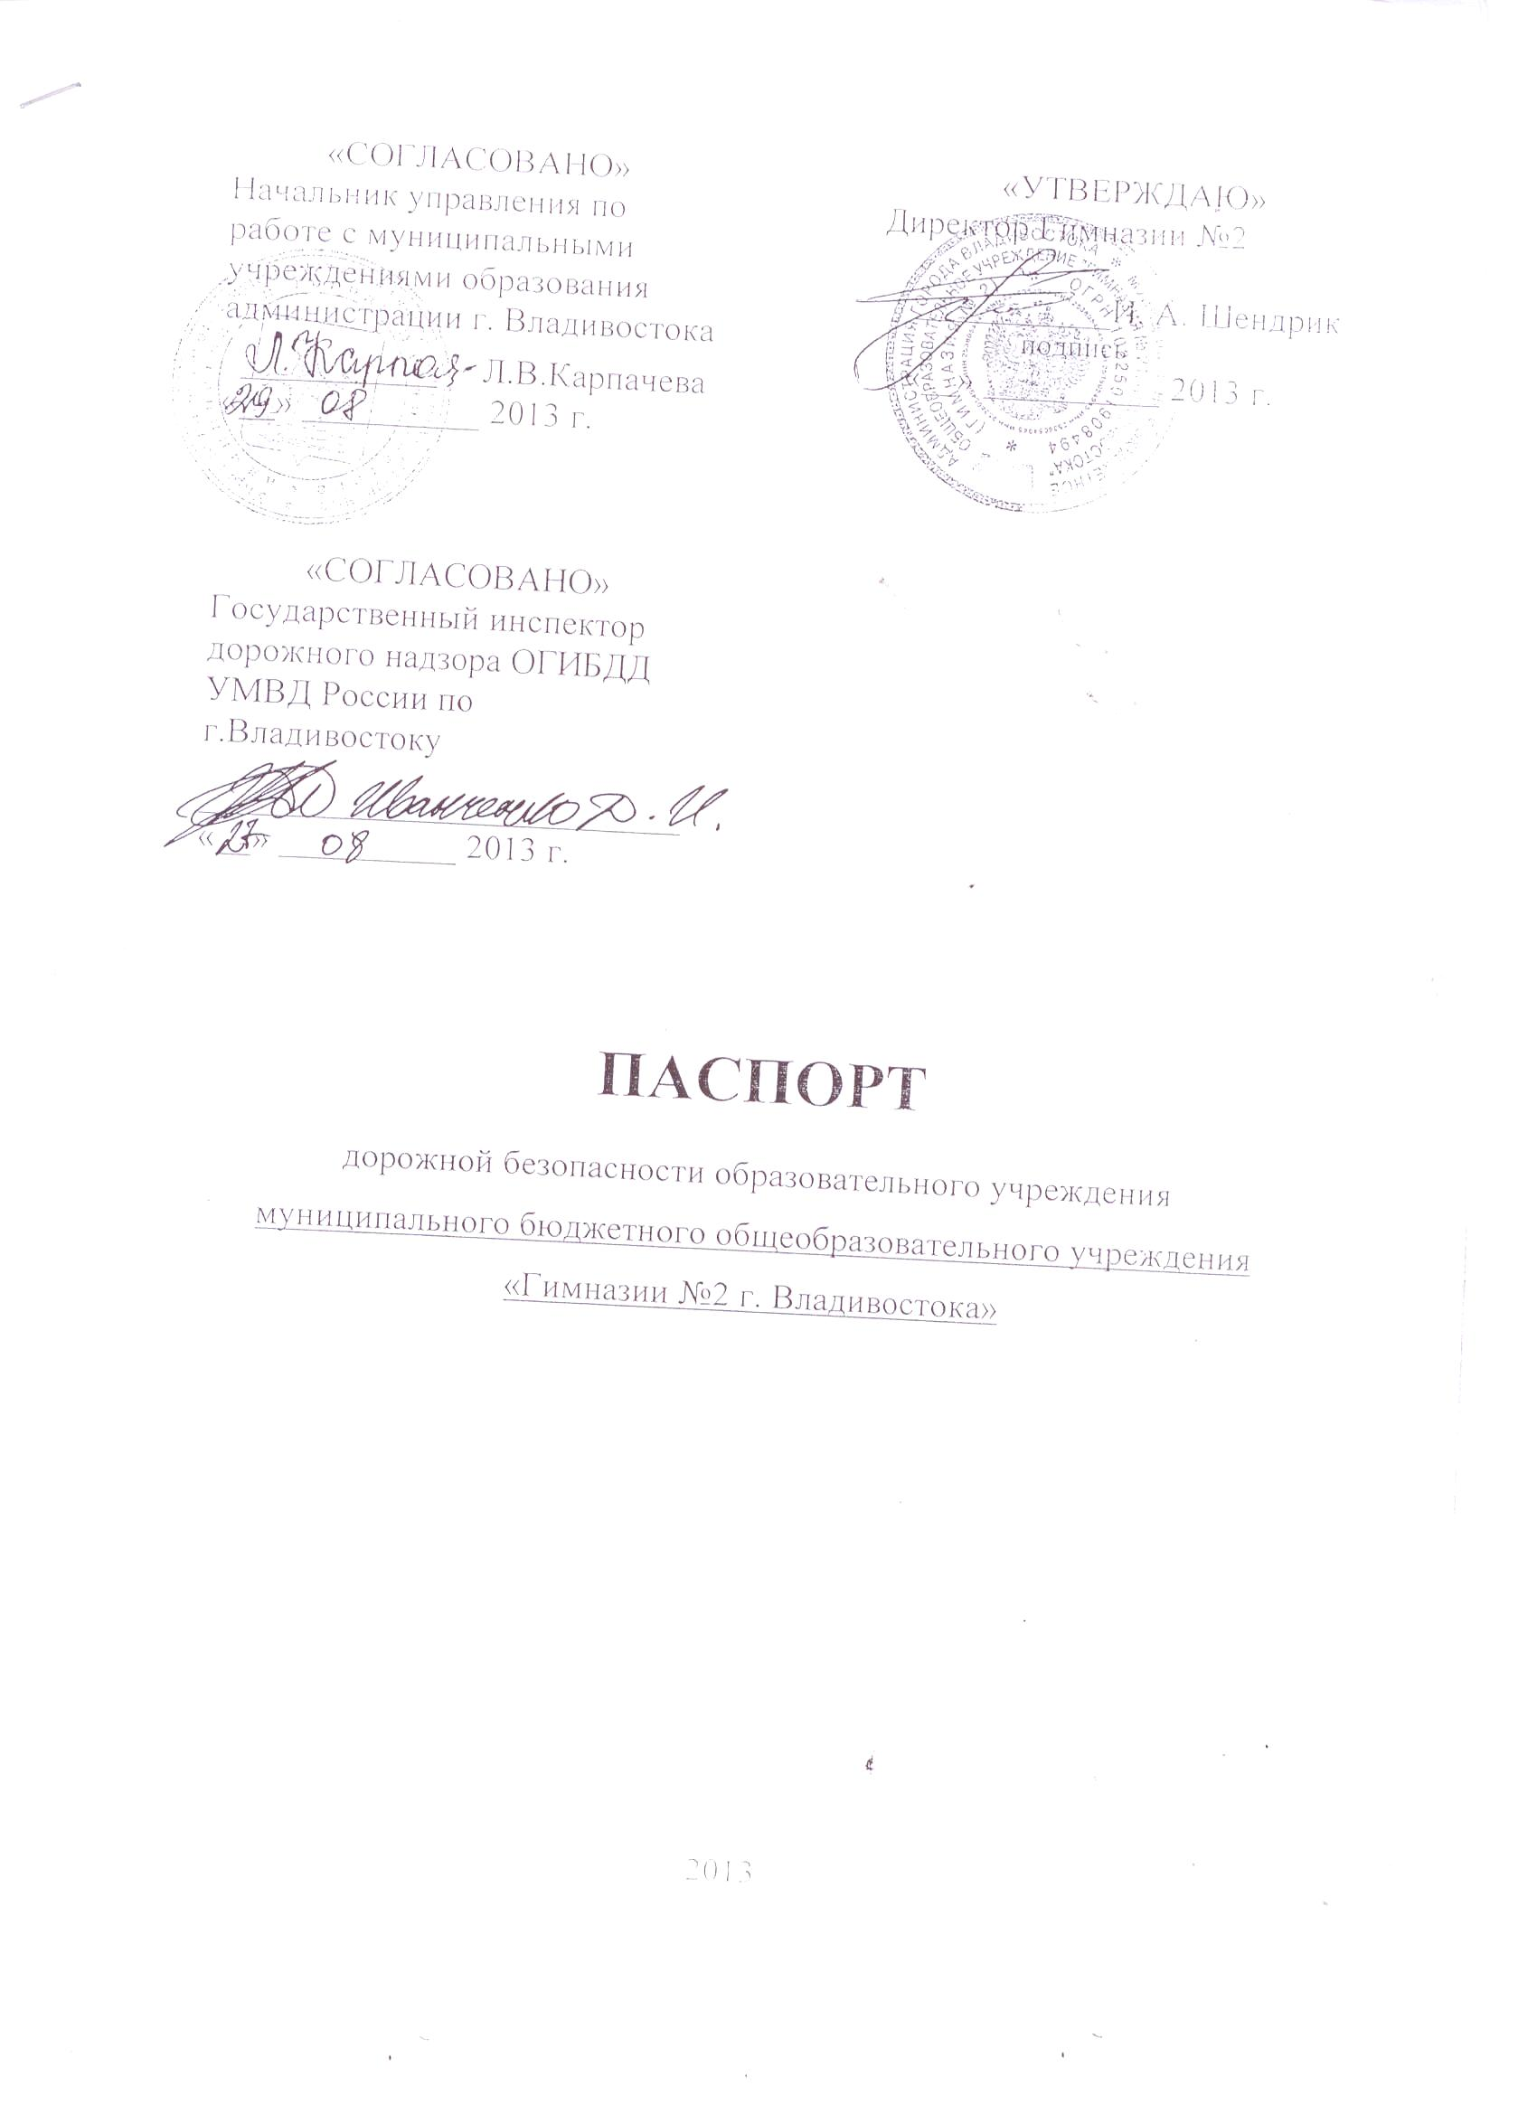

«СОГЛАСОВАНО»  Начальник управления по работе с муниципальными учреждениями образования администрации г. Владивостока  ___________ Л.В.Карпачева  «__» __________ 2013 г.  «СОГЛАСОВАНО»  Государственный инспектор дорожного надзора ОГИБДД УМВД России по г.Владивостоку  ___________________________  «__» __________ 2013 г. |  |  | «УТВЕРЖДАЮ»  Директор Гимназии №2  ___________И. А. Шендрик  подпись  «__» __________ 2013 г.

ПАСПОРТ
дорожной безопасности образовательного учреждения
муниципального бюджетного общеобразовательного учреждения «Гимназии №2 г. Владивостока»

2013

Общие сведения

Муниципальное бюджетное общеобразовательное учреждение «Гимназия №2 г. Владивостока» _________________________
(Наименование ОУ)
Тип ОУ ___общеобразовательное учреждение
Юридический адрес ОУ: 690002, г. Владивосток, Океанский проспект, 143
________________________________________________________________Фактический адрес ОУ: 690002, г. Владивосток, Океанский проспект, 143
________________________________________________________________

Руководители ОУ:
Директор Шендрик Инна Алексеевна 245 – 78 - 46
(фамилия, имя, отчество) (телефон)
Заместитель директора
по учебной работе Ли Лидия Михайловна 245- 97- 30
(фамилия, имя, отчество) (телефон)
Заместитель директора
по воспитательной работе Чурилова Оксана Владимировна 245 – 97 - 30
(фамилия, имя, отчество) (телефон)

Ответственные работники
муниципального органа
образования ______________________ ___________________
(должность) (фамилия, имя, отчество)
__________________________________________
(телефон)
Ответственные от
Госавтоинспекции Инспектор группы по пропаганде ОБДПС
ГИБДД УМВД России по г. Владивостоку
старший лейтенант полиции Амеличкина О. Н.
(должность) (фамилия, имя, отчество)
____2 – 400 - 342
(телефон)

Ответственные работники
за мероприятия по профилактике
детского травматизма соц. педагог Городилова Любовь Николаевна
(должность) (фамилия, имя, отчество)
245 – 97 -30
(телефон)

Руководитель или ответственный
работник дорожно-эксплуатационной
организации, осуществляющей
содержание УДС∗ _____________________ ______________
(фамилия, имя, отчество) (телефон)

Руководитель или ответственный
работник дорожно-эксплуатационной
организации, осуществляющей
содержание ТСОДД* _____________________ ______________
(фамилия, имя, отчество) (телефон)

Количество учащихся 1232 учащихся
Наличие уголка по БДД имеется, 1 этаж коридор, начальная школа
(если имеется, указать место расположения)
Наличие класса по БДД ________нет________________________________
(если имеется, указать место расположения)
Наличие автогородка (площадки) по БДД _____нет_____________

Наличие автобуса в ОУ ___нет___________________________________
(при наличии автобуса)
Владелец автобуса ______________________________________________
(ОУ, муниципальное образование и др.)

Время занятий в ОУ:
1-ая смена: 8:00 – 13:30
2-ая смена: 14:00 – 19:30
внеклассные занятия: 17:00 – 21:00

Телефоны оперативных служб:
_________001________________
002, 222-50-63- дежурная часть ГИБДД по г. Владивостоку
_______________003 _________
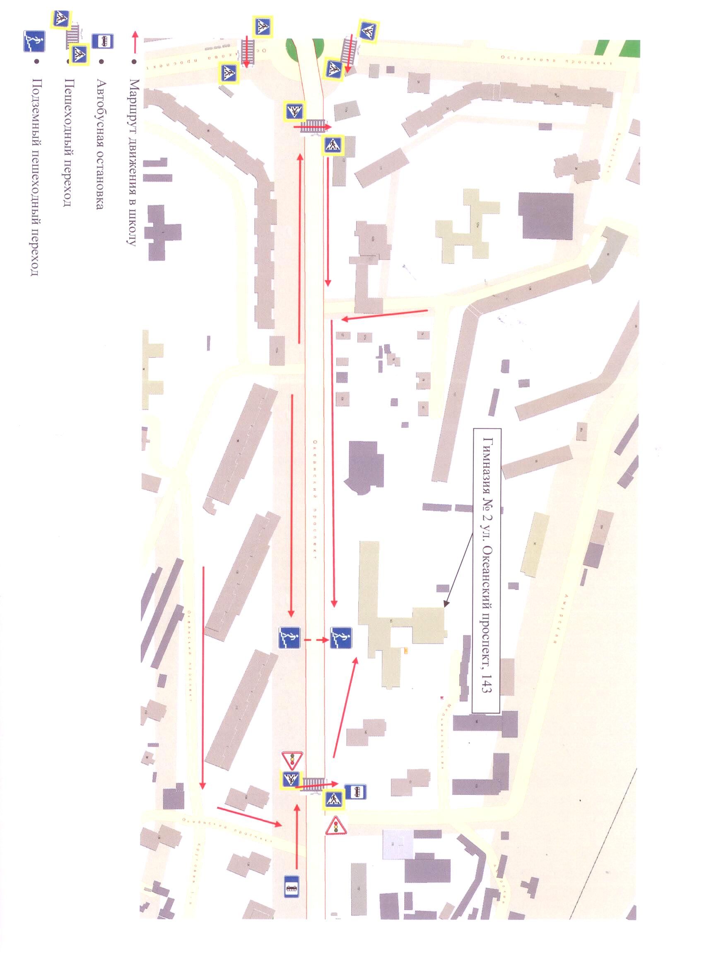

 Дорожно-эксплуатационные организации, осуществляющие содержание УДС, несут ответственность в соответствии с законодательством Российской Федерации (Федеральный закон «О безопасности дорожного движения» №196-ФЗ, КоАП, Гражданский кодекс).

